３．１１を忘れない！
東北復興支援
大田区＆東松島市交流イベント

それはボランティアからはじまった！

３．１１を忘れない！共に歩む、共に未来へ

熱い想いの１２バンドが、音楽で呼びかける！
今こそ東北へ！つなげよう絆を
２０１５年 ５月４日(月)
会場：スター楽器池上ショールーム２階音楽ホール
開場： １０：３０
演奏： １１：００～１８：００予定
入場料１０００円、１ドリンク付き、フードコーナーもあります。（飲食は別途料金が掛ります） ※売上は、絆音楽祭に東松島市から来る方のための鑑賞ツアー資金に使用いたします。
※来場者多数の場合、入場制限をさせていただく場合がありますのでご了承ください。

主催：絆音楽祭実行委員会 協力：スター楽器(株)地域音楽推進事業、ＮＰＯ法人大田まちづくり芸術支援協会（まち音）、大田まちづくり音楽協会、縁プロジェクト
お車でのご来場はできません。最寄りの駅か、バスにてお越しください。
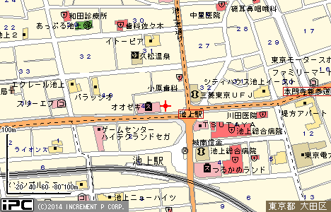 お問い合わせ：http://otaenishiproject.jimdo/
東京駅から京浜東北線で横浜方面へ２０分
「ＪＲ蒲田駅」で「東急池上線」乗換。
「池上駅」下車。駅前の「三菱東京ＵＦＪ銀行」池上支店の交差点を左、
スーパーオオゼキ隣

